KMO-Barometer 2020 kwartaal 4: terug achteruitgang door lockdown, maar ondernemers zijn hoopvol

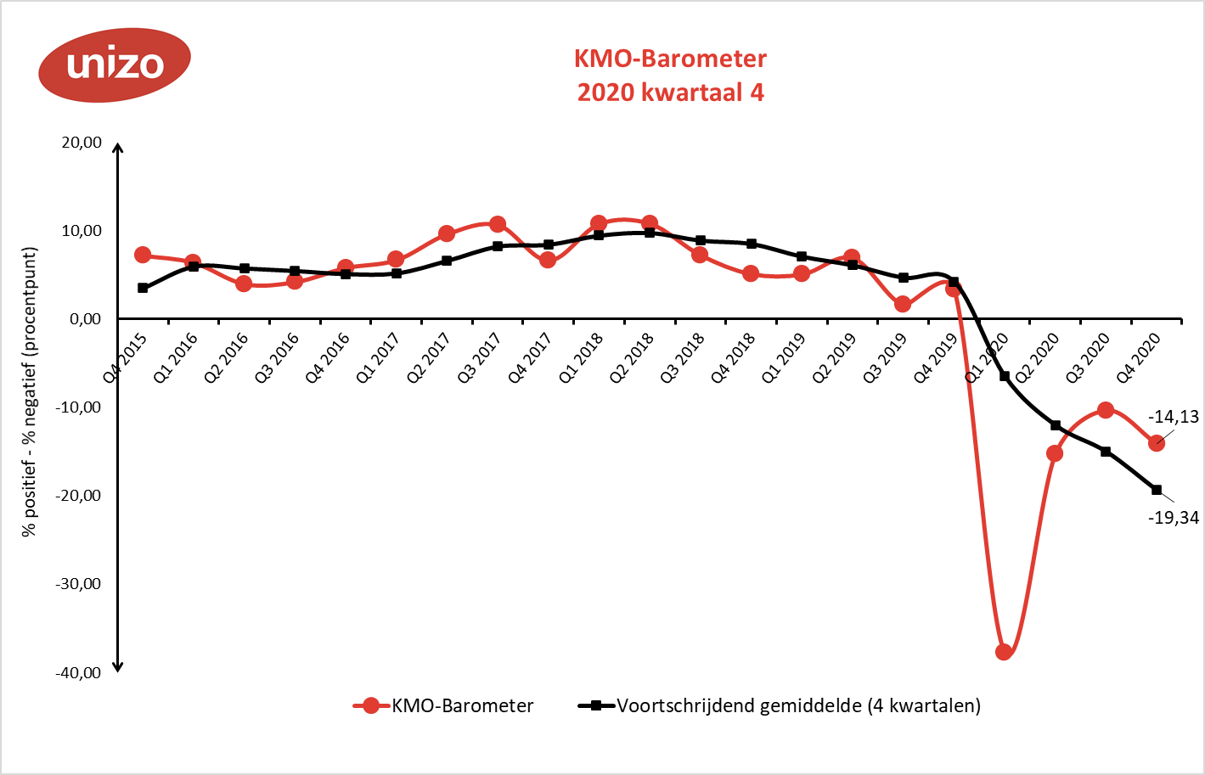
De UNIZO KMO-Barometer wordt sinds 1987 opgemaakt en is de conjunctuurbarometer voor de Vlaamse zelfstandige ondernemer en kmo. De barometer wordt elk kwartaal samengesteld aan de hand van een online bevraging bij een representatief panel en bestaat uit negen indicatoren. Aan de basis van elke indicator ligt één evaluatievraag, waarbij men een score kan geven tussen 1 (veel minder) en 5 (veel beter). De barometerwaarde wordt bekomen door het saldo van de negatieve en positieve antwoorden te berekenen. Waarden boven 0 wijzen op een positieve conjunctuur, terwijl waarden onder 0 wijzen op een negatief evoluerende conjunctuur. De huidige conjunctuurenquête werd afgenomen van 3 tot 17 december 2020. In totaal vulden 702 ondernemers uit diverse sectoren de bevraging in.
Met een score van -14,13 blijft de score van de KMO-Barometer net als in de voorbije kwartalen onder 0. Het aandeel negatieve gestemde ondernemers en kmo’s is 14,13 procentpunt groter dan het aandeel positief gestemde. Ten opzichte van het Q3 2020 (barometerwaarde van -10,30) zien we een lichte achteruitgang, want te wijten is aan de tweede lockdown.
Zes van de negen indicatoren gaan erop achteruit ten opzichte van het vorige kwartaal. De grootste verslechtering zien we bij de indicatoren ‘financiële situatie t.o.v. vorig kwartaal’ (het saldo evolueert van -8,75 naar -31,09 procentpunt) en ‘werkvolume t.o.v. vorig kwartaal’ (het saldo evolueert van -0,89 naar -19,50 procentpunt). Ook ‘tevredenheid over de economie’, ‘tevredenheid over het bedrijf’, ‘personeel t.o.v. het vorige kwartaal’ en ‘problematische betalingen’ evolueren negatief.
Ondernemers zijn anderzijds wel positief over de toekomst. Ten opzichte van Q3 gaan de indicatoren die peilen naar het toekomstig werkvolume (-2,05), personeel (-0,73) en rendabiliteit (2,05) er namelijk op vooruit. Bovendien is het verschil tussen positief en negatieve gestemde ondernemers veel kleiner dan bij de andere indicatoren, en is het bij rendabiliteit zelf groter dan 0. Mogelijks spelen de nieuwsberichten rond vaccins hierin een rol.
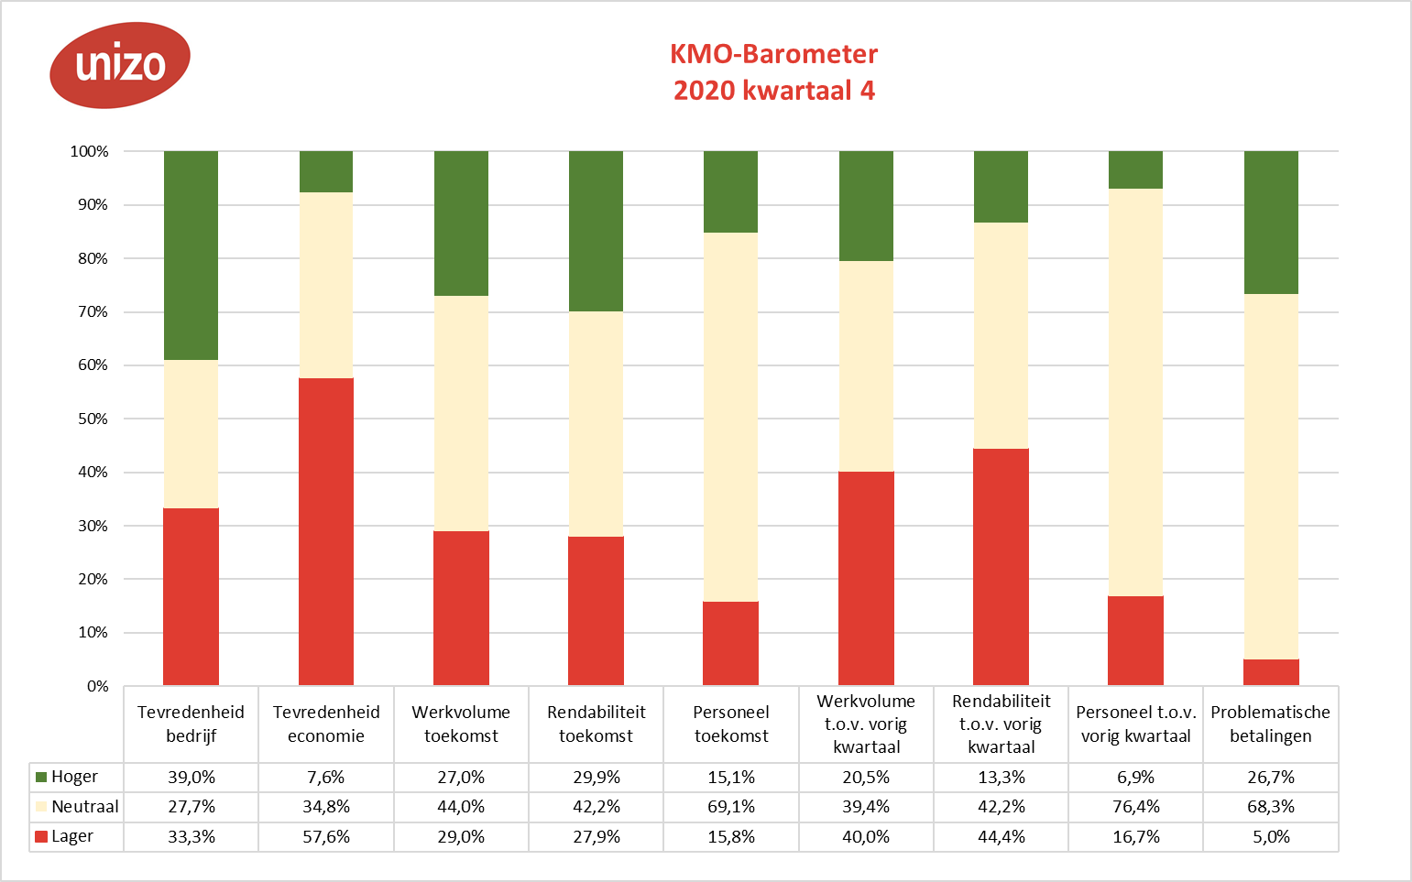

Via CheckMarket.

